Пример неудачного интерфейсного решения:

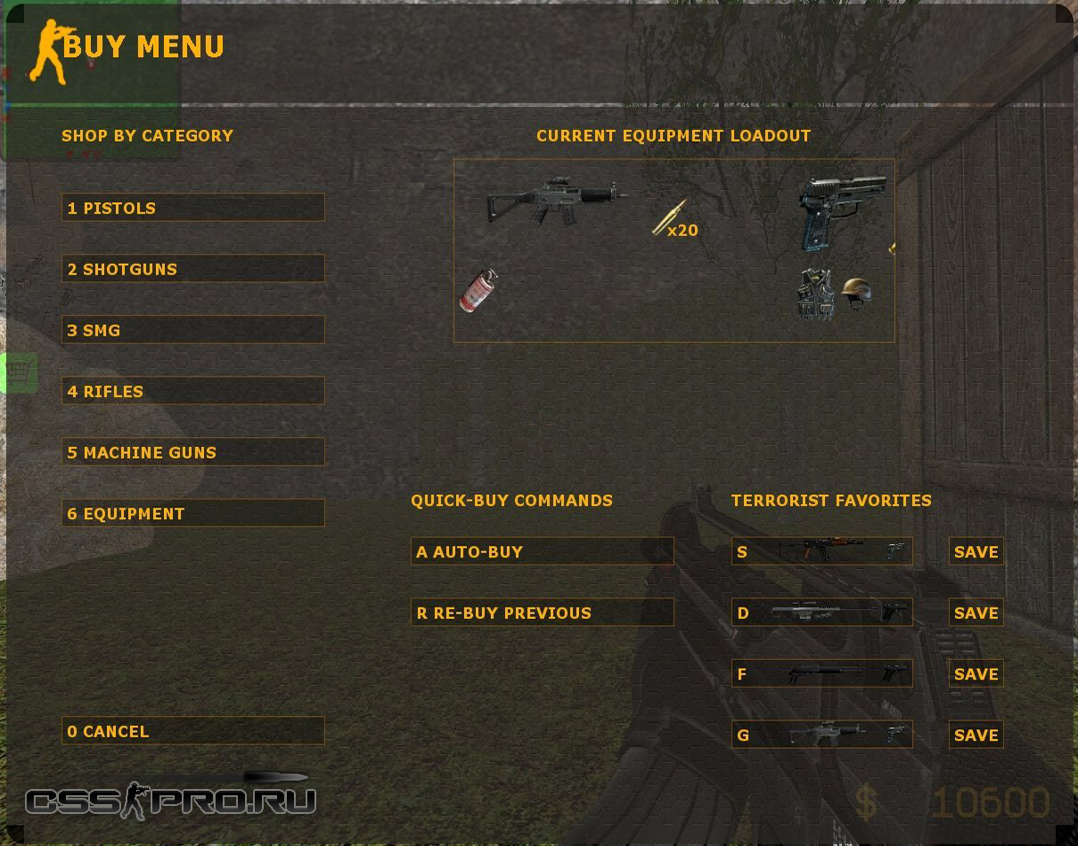

На скриншоте показано меню закупки оружия в игре Counter Strike. Я считаю данное интерфейсное решение неудачным, так как данное меню не позволяет совершать закупку достаточно быстро с помощью мышки, что в данной игре является критически важным. Это в свою очередь делает необходимым “заучивание” комбинаций клавиш для закупки, либо создание макросов, что в свою очередь не доступно всем и не очень удобно.

Пример удачного интерфейсного решения:

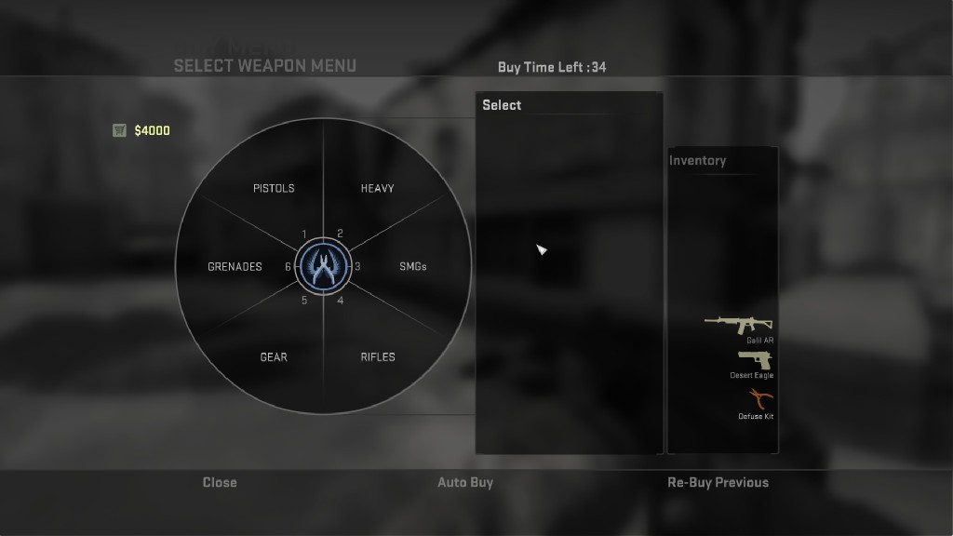

На скриншоте показано меню оружия в игре Counter Strike: Global Offensive. Как видно такой вид меню закупки является решением проблем, описанных выше, поскольку теперь нет необходимости перемещать курсор по всему экрану, чтобы совершить закупку. Все необходимые элементы сосредоточены в маленькой, но удобной области. Также более структурированно показаны уже закупленные предметы.

